山樾湾花园项目安居型商品房选房

交通指引和注意事项

选房现场提供少量停车位，为环保低碳，建议绿色出行。请选房家庭认真仔细阅读以下事项：

一、选房交通

选房家庭可选择以下任意一种形式前往选房现场，

选房地址：深圳市南山区前海路0005号，前海路与棉山路口600米。

定位地址：山樾湾花园展示中心。

（一）乘坐地铁(请密切留意最新公共交通信息)

您的位置-地铁5号线荔湾站A出口→沿前海路直行约1.6公里，到达山樾湾花园展示中心。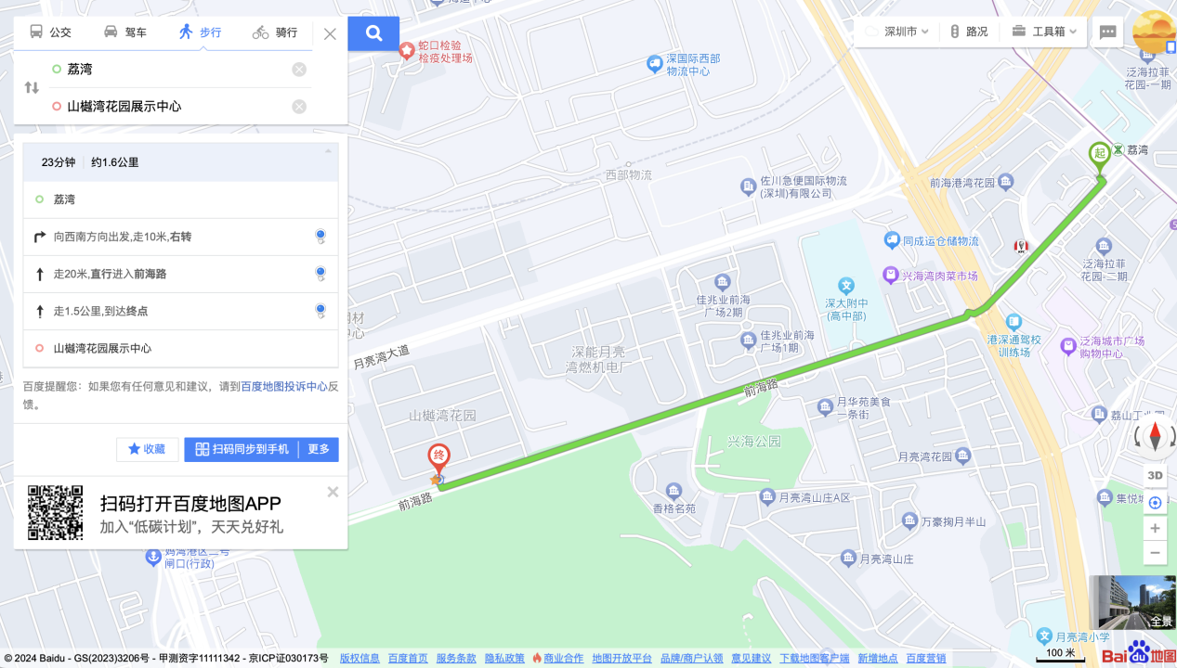

（二）乘坐公交（请密切留意最新公共交通信息）

1、您的位置-棉山路口（81路、M347路、M375路、B600路、B727路）-步行约990米到山樾湾花园展示中心。

2、您的位置-月亮湾花园三号门站（M375路、81路、B727路）-步行约700米到山樾湾花园展示中心。

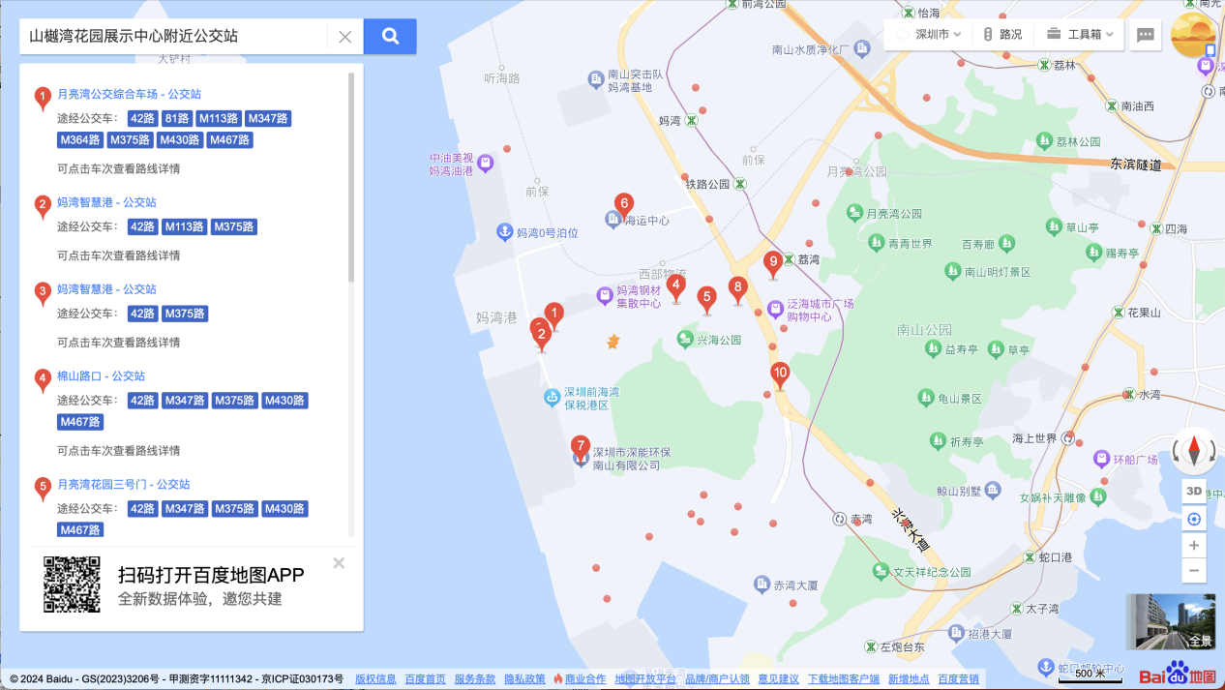

（三）自驾车（注：现场停车位数目较少，建议公共交通出行）

导航搜索“山樾湾花园展示中心”，根据导航到达选房现场。

二、注意事项

（一）选房家庭须按约定的时间，凭申请人身份证、选房通知书参加选房活动。

（二）考虑到现场接待能力有限，为了营造顺畅、良好的看房环境，请每个选房家庭最多安排两人现场选房。从安全角度考虑，请选房家庭尽量不要携带老人、儿童。

（三）为了保证选房家庭人身安全，请遵循现场工作人员统一安排，不要在选房现场随意走动，以免发生意外。

选房现场联系电话：0755-86566666

深圳市新建投资发展有限公司

2025年10月